Получить консультацию по лечению респираторных заболеваний и коронавирусу: +7 (342) 258-07-87. Специалисты колл-центра могут подсказать контакты для вызова врача, условия, при которых возможна госпитализация, пояснить, с какими симптомами необходимо сдать тест на COVID-19, и ответить на другие актуальные вопросы.

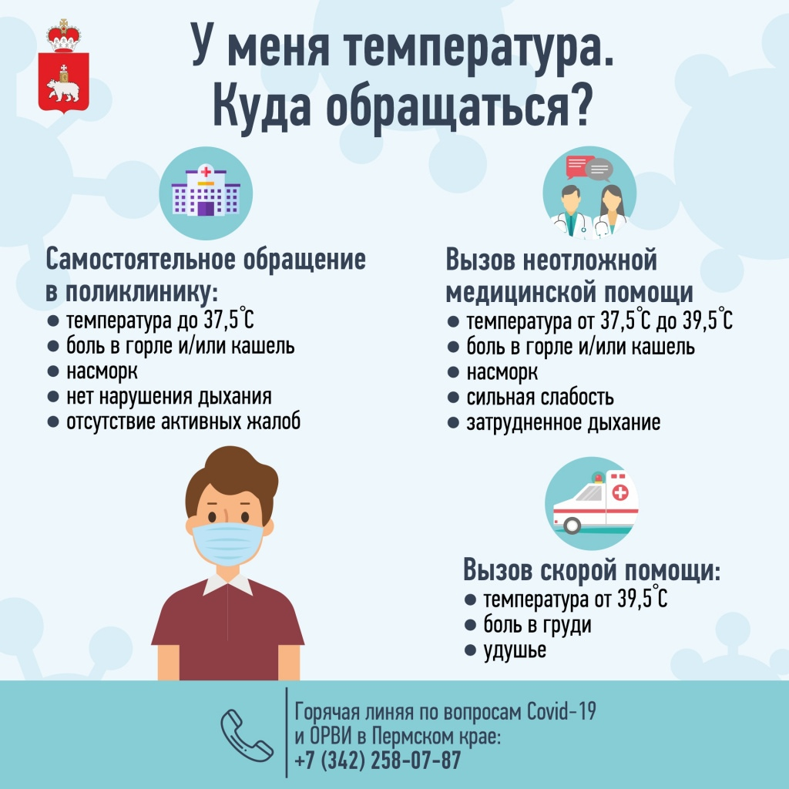
Коронавирус за сутки на 21 октября 2020 года выявили на 17 территориях Пермского края
По результатам исследований Роспотребнадзора за прошедшие сутки, в Прикамье коронавирус выявили у 132 человек — очередной рекорд. Новые зараженные живут в 17 территориях региона.
— Новый рекорд по числу заболевших установлен в Перми, здесь выявлено 102 жителя с коронавирусом, — сообщили в краевом правительстве. — 5 заболевших обнаружено в Чайковском, по 4 — в Пермском районе и Гайнах.
Еще по два инфицированных подтверждено в Горнозаводске, Березниках, Верещагино, Кунгурском районе. По одному заболевшему выявлено в девяти территориях региона: в Суксуне, Соликамске, Юсьвинском округе, Лысьве, Кишерти, Кудымкаре, Кунгуре, Губахе и Александровском городском округе.
